西 南 交 通 大 学
本科毕业设计（论文）

自组织式网上自选市场网站软件设计

年 级：2002级
学 号：20020377
姓 名：龚贞
专 业：信息安全
指导老师：赵宏宇

二零零六 年 六 月

院 系 信息科学与技术学院 专 业 信息安全
年 级 2002级 姓 名 龚贞
题 目 自组织式网上自选市场网站软件设计

指导教师
评 语

指导教师 (签章)

评 阅 人
评 语

评 阅 人 (签章)

成 绩

答辩委员会主任 (签章)

年 月 日

毕 业 设 计 任 务 书

班 级 1班 学 生 姓 名 龚贞 学 号 20020377 专 业 信息安全
发 题 日 期：2006 年 1 月 15 日 完 成 日 期：2006 年 6 月 15 日
题 目 自组织式网上自选市场网站软件设计
题目类型：工程设计 技术专题研究 理论研究 软硬件产品开发
- 设计任务及要求
1、学习WEB网页设计，数据库技术（SQL2003）
2、网站软件应该包括以下功能：
（1）管理员注册与认证模块
（2）出售信息发布模块
（3）求购信息发布模块
（4）手机付费获取出售人以及求购人通信方法模块
（5）管理员市场管理模块
（6）会员注册与管理模块
3、基本工作原理：
任何用户可以提出申请成为管理员，申请得到批准，将具有以下权限：
a）建立一个特定名称的“市场”，成为该“市场”的管理员
b）负责确认信息发布人的的信息是否准确，并有权决定是否删除他发布的信息
c）发布新闻
d）取消该市场，建立一个新的市场
任何用户可以发布出售信息或者求购信息，并留下通信办法。出售信息包括：品名, 商品类型，数量，单位或者个人出售，新旧程度，价格，商品的详细描述，商品的图片，折扣,可选择的送货以及付款方法等。求购信息包括：需要的品名，数量，品质的要求等。任何人可以获取某个信息的发布人的通信办法，但需要付费或者先注册成为长期会员，即提供他的详细个人资料，或可经检验的通信方法。
4、 其它功能可自行安排
- 应完成的硬件或软件实验
自组织式网上自选市场软件
- 应交出的设计文件及实物（包括设计论文、程序清单或磁盘、实验装置或产品等）
毕业设计论文
系统的源代码、安装运行环境说明
英文翻译
- 指导教师提供的设计资料
设计任务书
- 要求学生搜集的技术资料（指出搜集资料的技术领域）
Web网页设计（ASP）
数据库技术(SQL Server)
- 设计进度安排
第一部分 熟悉课题及搜集相关材料 （ 2 周）
第二部分 熟悉编程语言、建立环境 （ 2 周）
第三部分 系统需求分析与总体设计 （ 4 周）
第四部分 系统详细设计及编码实现 （ 6 周）
第五部分 英文翻译，撰写毕业论文 （ 3 周）
评阅及答辩 （ 1 周）

指导教师： 年 月 日
系主任审查意见：

审 批 人： 年 月 日

注：设计任务书审查合格后，发到学生手上。

西南交通大学信息科学与技术学院 2006年制
摘 要

本文介绍了自组织式网上自选市场网站软件设计，该设计采用Win2000server+IIS+ASP技术，选用SQL Server2000作为后台数据库，它是一个根据网络购物最新发展趋势而设计开发的基于C2C模式的电子交易平台。本系统主要为用户提供了如会员注册、出售信息与求购信息发布、商品信息搜索、管理员申请等功能，为管理员提供了更多的如用户信息管理、商品信息管理、市场管理、公告信息管理、后台人员管理等功能。
本系统在设计上着重于“自组织式”这一主题，在保障交易合法的前提下，为用户创造一个尽可能自由的交易环境；且通过“管理员申请”这一功能，使用户也能参与到市场管理工作中来，更多地体现了“自组织式”的优点。与目前各大主流购物网站相比更显人性化，能够更为及时地与用户沟通。
本文分四章来描述该系统的全程开发工作。其中第一章概述了网络购物的发展背景、现状、优缺点和局限性，以此得出开发此系统的必要性；并比较了几种主流开发工具的优缺点来选择一个合适的技术方案。第二章进行需求分析与系统概要设计，规划整个项目并进行功能模块划分，分析模块关系和数据流。第三章为详细设计，确定系统结构图中每一个模块将使用的算法、块内数据结构、模块接口的细节及编码实现。第四章为软件测试与发布，包括网站配置建立、数据库链接，以及使用说明。

关键词：网上自组织式市场；ASP；IIS；SQL Server
Abstract

This article presents a scheme for designing a software of self-help market online. This software is developed in Win 2000 server environment with Internet Information Server (IIS), Active Server Pages (ASP) and SQL Server 2000 database. It is an electronic trade Platform built in Customer to Customer (C2C) mode, which is the latest develop trend of shopping websites. The system mainly provides users with the following functions such as membership registration, publishing information to sell or buy goods, searching, applying for becoming an administrator etc. And it also provides administrators with more functions such as user management, goods information management, market management, announcement management, and administrator management etc.
This system put great emphasis on the topic of "self-help". It offers users a possibly free business environment on the premise of validity. And with the function "applying to become the administrator", users could also participate in the market management. These highlight more advantage of "self-help". When compared with today’s many big shopping website, it performs more humanized element, and quicker communication with customer.
This article is divided into four chapters in order to describe the whole work of designing the system. Among them, chapter 1 gives a brief introduction to the development of online markets, including background, develop trend, advantage and restriction etc. Then we compare several present widely used programming tools to choose a appropriate technique scheme. Chapter 2 does requirement analysis and general designs. In this chapter we program the whole item, and divide it into different function modules, then analyze modules' relation and data flow. Chapter 3 gives detail design, in this chapter algorithm, data structure and interface detail of each module is made sure, then coded. Chapter 4 does test and release work, which includes configuring and Optimizing network use, database connection, and users help.

key words：online self-help market; ASP; IIS; SQL Server
目 录
第1章 绪论 1
1.1 网上购物系统概述 1
1.1.1 网上购物系统的发展背景 1
1.1.2 网上购物系统的主流模式 1
1.2 本文研究的背景和意义 2
1.3 技术路线与方法 3
1.3.1 开发工具 3
1.3.2 开发语言和环境 3
1.3.3 后台数据库 4
第2章 需求分析与系统总体设计 5
2.1 需求分析 5
2.1.1 系统功能 5
2.1.2 需求描述 5
2.2 总体设计 7
2.2.1 系统结构流程图 7
2.2.2 系统功能模块设计 7
2.2.3 各功能模块数据流图 9
2.2.4 数据字典设计 11
2.3 数据库设计 12
2.3.1 概念数据模型设计 12
2.3.2 数据表设计 13
2.3.3 数据字段设计 13
第3章 详细设计 17
3.1 公用模块 17
3.1.1 数据库连接 17
3.1.2 CSS样式表 18
3.1.3 Cookie验证 19
3.1.4 版头信息 19
3.1.5 底部版权信息 20
3.2 会员注册与管理模块 20
3.2.1 会员注册 22
3.2.2 会员登录 23
3.2.3 个人资料管理 23
3.2.4 管理员申请 24
3.3 交易信息管理模块 25
3.3.1 交易信息发布与修改 26
3.3.2 交易信息查看 28
3.3.2 交易信息搜索 29
3.4 管理员后台管理模块 31
3.4.1 用户管理 32
3.4.2 出售和求购信息管理 32
3.4.3 新闻管理 33
3.4.4 商品类别管理 33
3.4.5 管理员审批 33
3.4.6 后台人员管理 34
3.5 建立网站首页 36
第4章 系统测试与发布 37
4.1 系统测试 37
4.1.1 功能测试 37
4.1.2 性能测试 40
4.1.2 安全性测试 40
4.2 系统发布 40
4.2.1 运行环境与软件要求 40
4.2.2 IIS安装与配置 40
4.2.3 数据库配置 42
结论 43
致谢 44
参考文献 45

第1章 绪论

1.1 网上购物系统概述
网上购物系统是电子商务的一种应用形式，作为一种具有交互功能的商业信息系统，它向用户提供静态和动态两类信息资源。静态信息是指那些不经常变动或更新的资源，如公司简介、管理规范和公司制度等等；动态信息则是指随时变化的信息，如商品报价，会议安排和培训信息等。网上购物系统因其具有强大的交互功能，可使商家和用户间方便的传递信息，完成电子贸易或EDI交易。这种全新的交易方式实现了公司间文档与资金的无纸化交换，带来了现代商业的革命。

1.1.1 网上购物系统的发展背景
近年来，随着Internet的迅速发展，互联网已日益成为收集提供信息的最佳渠道，并逐步进入传统的流通领域。互联网的跨地域性和可交互性使其在与传统媒体行业和传统贸易行业的竞争中具不可抗拒的优势，在电子商务在中国逐步兴起的大环境下，建立利用互联网开拓信息渠道，帮助企业及时调整产品结构，协助经销商打开货源的信息门户成为解决信息流通不畅的有效方案。于是，越来越多的商家在网上建立起在线购物系统，向消费者展示出一种新颖的购物理念。
由于网上购物系统使消费者的购物过程变得轻松、快捷、方便，极其适合现代人快节奏的生活，不仅能有效地控制运营成本，节省商品中的样品耗损，而且摆脱了商品在展示时间、空间和地域上的局限性，因而成为大、中、小各行业经营者的最佳选择。
在美、日等信息化程度较高的国家和地区，网上购物系统发展速度迅猛，美国的世界级超一流的零售商，如沃尔玛凯玛特，家庭仓储、科罗格、J.C培尼等纷纷挤身于网络经商的行列。调查表明：美国的家庭已越来越习惯于在家中从网上购物。
而在我国，网上购物从无到有也不过短短几年时间，然而根据CNNIC的统计结果，截止2006年1月中国有互联网用户16950万人，而又有40.7%以上的网民在过去的一年里有过网上购物经历，这就说明中国有网上购物的用户达是3235.7万人，并且这一数字还在以17%左右的速度增长，预计到2008年中国网上购物用户将达到14962万人。

1.1.2 网上购物系统的主流模式
纵观目前各大主流网上购物系统，从其交易双方和实质内容上划分，主要可以划分为三种模式，即：企业对企业(Business-to-Business,B2B)、企业对一般消费者(Business-to-Customer,B2C)、及消费者对消费者(Customer-to-Customer,C2C)。
- 企业对企业(B2B)
B2B是企业与企业之间进行的电子商务活动。其模式是将产品由一家公司通过互联网推广至其他公司，如电子订单管理、库存管理、配送管理、通路管理及付款管理等。所形成的虚拟网络社区，社区内的企业间是以认证的方式进行身份识别、交易的确认等工作。我国的阿里巴巴网站就是一家以B2B形式为主要模式的电子商务网站。
- 企业对一般消费者(B2C)
B2C是企业与消费者之间进行的电子商务活动，是目前电子商务网站中最常见的模式。在B2C的电子商务模式中，企业利用网络将产品直接在线销售，或直接在网络上提供客户服务，或作为企业形象推广的另一媒体，而消费者则通过电脑上网购物。这类的销售或服务实例如：网络购物、电子出版、在线购票、证券下单、网络数据库等。Amazon，HMV，YesAsia等国际有名的在线购物网站便是其成功应用的典范。
- 消费者对消费者(C2C)
C2C是一个为广大上网的消费者之间提供交易场所的平台。交易双方都是消费者，通过网络来达到的交流，一旦彼此对交易货品与价格满意，再私下讨论货品的交易方式。目前提供此种平台服务的主要有Ebay，淘宝，Yahoo拍卖三家大型网站。

1.2 本文研究的背景和意义
虽然B2C模式是目前应用最广泛的模式，但随着网上购物的迅猛发展和在人们生活中的日益渗透，交互中企业占主导权的B2C模式已不能满足大量涌现的小规模企业和个人用户的多样性需求。与之相比，为消费者定制的C2C模式就显得更为人性化，也具有更灵活的交互形式。因为平台提供者不干预交易过程，供需完全由交易双方自主决定，这便形成了C2C模式多样性的特点；又因为实行一定程度上的管理自主化，使得用户需求能够更为及时地得到反馈，也大大提高了用户参与的积极性。B2C模式应用中所留下的空缺域，正好由C2C模式来弥补。虽然目前大部分网上购物系统仍然应用的是B2C模式，但随着网络发展的日益普遍化，C2C模式在电子商务活动中的应用将越来越广泛，也愈将占有更加重要的地位，其最终的发展趋势将是与B2C模式并驾其驱，组成电子商务活动的主体。
尽管如此，作为一个新近崛起的技术，由于缺乏经验以及足够的重视，国内的C2C系统仍然发展缓慢。提供基于C2C模式的平台服务的商家少之又少，已有的几家也尚处于起步之中未建立完善，功能应用在人性化方面略显不足，未充分体现出C2C系统的最大优势。基于此，本文接下来的研究将围绕C2C模式，在完成功能的同时尽可能地提高灵活性和自主性，构建一个自组织式网上自选市场。

1.3 技术路线与方法

1.3.1 开发工具
现今主流的购物网站大多采用Dreamweaver软件，以动态页面设计为基础进行编写。Dreamweaver是美国Macromedia公司开发的集网页制作和网站管理于一身的所见即所得网页编辑器，被称为网页制作三剑客之一。Dreamweaver作为简单易用、可操作性强的网页制作及网站管理软件，为用户提供了功能强大的可视化工具和高度智能化的代码编辑环境，实现了页面设计与编程技术完美结合，它支持当今所有主流网页编程环境和其它主流服务器技术，成为网页制作和网站建设方面的主流软件。本文选用集成度非常高，开发环境精简而高效的Dreamweaver MX 2004作为Web应用程序开发工具。

1.3.2 开发语言和环境
目前动态网页开发的三种主流技术是Active Server Pages(ASP)、PHP和Java Server Pages(JSP)，这三者各有所长。
其中ASP是1996年由Microsoft公司推出的服务器端脚本编写环境，是目前动态网页开发技术中应用最广泛的一种。使用ASP可以组合HTML页、脚本命令和ActiveX组件以创建动态、交互和高效的Web服务器应用程序。有了ASP就不必担心客户的浏览器能否运行所编写的代码，因为所有的程序都将在服务器端执行，包括嵌在普通HTML中的脚本程序。当程序执行完毕后，服务器仅将执行的结果返回给客户浏览器，这样也就减轻了客户端浏览器的负担，大大提高了交互的速度。以下是ASP所独具的特点。
- 使用VBScript，JavaScript等简单易懂的脚本语言，结合HTML代码，便可快速地完成网站的应用程序。
- 无须编译，编写，可在服务器端直接执行。
- 使用普通的文本编辑器便可进行编辑设计。
- 与浏览器无关，客户端只要使用可执行HTML代码的浏览器，即可浏览ASP所设计的网页内容。
- 能与任何ActiveX Scripting语言相容。除可使用VBScript或JavaScript语言来设计外，还可通过Plug-in的方式，使用由第三方所提供的其它脚本语言。
- 源程序不会被传到客户端浏览器，因而可以避免所写的源程序被他人盗窃，也提高了程序的安全性。
- 可使用服务器端的脚本来产生客户端的脚本。
- ActiveX组件具有无限可扩充性。可以使用Visual Basic，Java，Visual C++及COBOL等编程语言来编写所需要的ActiveX Server Component。
PHP是一种跨平台的服务器端的嵌入式脚本语言，是由技术人员人员在制作个人主页的过程中开发的小应用程序经整理和进一步开发而形成的语言。它能使用户独自在多种操作系统下迅速地完成一个简单的Web应用程序。PHP支持目前绝大多数数据库，并且是完全免费的，可以从PHP官方站点(http://www.php.net)上自由下载。用户可以不受限制地获得源码，甚至可以在其中加进自己需要的特色。
JSP是由Sun公司提出、多家公司合作建立的一种动态网页技术。JSP的突出特点是其开放的、跨平台的结构，可以运行在几乎所有的服务器系统上。JSP将Java程序段和JSP标记嵌入普通的HTML文档中。当客户端访问一个JSP网页时，就执行其中的程序段。Java是一种成熟的跨平台的程序设计语言，它可以实现丰富强大的功能。
ASP、PHP、JSP都是面向Web服务器的技术，客户端浏览器不需要任何附加的软件支持，它们都提供在HTML代码中混合某种程序代码、由语言引擎解释执行程序代码的能力。其中ASP学习简单，使用方便；PHP软件免费，运行成本低；JSP多平台扶持，转换方便。本文将选用操作简单、灵活自由的ASP作为开发语言环境，它内含于Internet Information Server(IIS) 3.0或更高的版本之中。

1.3.3 后台数据库
Microsoft SQL Server是由Microsoft公司出品的基于关系型数据库的大型数据库系统，它具有独立于硬件平台、对称的多处理器结构、抢占式多任务管理、完善的安全系统和容错功能，并具有易于维护的特点。
本文将选用的SQL Server 2000是Microsoft公司最新版的大型数据库服务器，其性能指标在各方面都有赶超Oracle数据库的趋势；同时提供非常简便的默认安装和使用模式，其上手难度并不比Access大；另外，SQL Server 2000可以兼顾小、中、大规模的应用，有着远远比Access强大的伸缩性。有了强大的性能和功能支持，再配合其一向为人称道的易用性，SQL Server 2000可以说成为了开发者手中的一柄利器。

第2章 需求分析与系统总体设计

2.1 需求分析

2.1.1 系统功能
此自组织式网上自选市场系统是一个基于C2C模式的电子交易平台，应为用户提供以下功能：
- 会员注册与管理
- 交易信息发布
- 交易信息查看与搜索
- 手机付费获取出售人以及求购人通信方法
- 管理员申请与认证
- 管理员市场管理

2.1.2 需求描述
一、总要求
以在线的交易信息发布平台为基础，为用户提供会员注册与管理，获取与发布交易信息，管理员申请、市场管理等功能，实现自主化网上交易。
二、主要功能模块
系统角色一共分为四种：匿名用户，一般会员，市场管理员和超级管理员。所有用户均能浏览和搜索交易信息，并能通过手机付费方式获取发布人的联系交易方式，但不能发布信息。如要发布信息，则必须进行注册登录。注册成为一般会员后，则可发布交易信息，除此之外还能进行个人资料查看管理。如果用户还想进一步参与网站管理，则可进行管理员申请。本系统将管理员分为市场管理员和超级管理员两种类型，市场管理员仅能管理某一特定分类的交易信息，超级管理员则具有一切后台管理权限，包括：用户管理、交易信息管理、新闻管理、商品类别管理、管理员审批、后台人员管理等。在登录界面，不同的系统角色根据所分配给的不同的账号，密码以及权限的不同将进入不同的操作页面。通过四个系统角色的分工配合，整个系统将完成如图2-1(见下页)所示的三大模块功能：
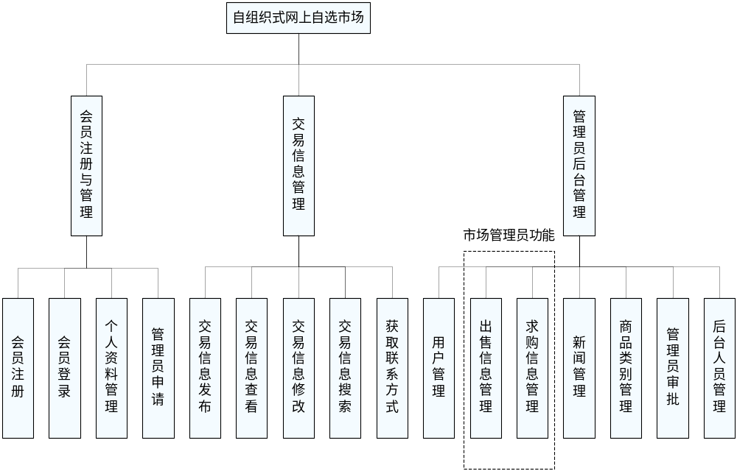
图2-1 系统功能模块划分图
- 会员注册与管理模块
包含4个功能项。
- 会员注册
- 会员登录
- 个人资料管理
- 管理员申请
- 交易信息管理模块
包含5个功能项。
- 交易信息发布
- 交易信息查看
- 交易信息修改
- 交易信息搜索
- 手机付费获取交易联系方式
- 管理员后台管理模块
包含7个子模块。
- 用户管理
- 出售信息管理
- 求购信息管理
- 新闻管理
- 商品类别管理
- 管理员审批
- 后台人员管理
市场管理员只能受限地访问某一特定分类的出售信息管理和求购信息管理，超级管理员则能访问全部模块。

2.2 总体设计

2.2.1 网页典型浏览与操作流程图
如图2-2所示。(见下页)

2.2.2 系统功能模块设计
- MODEL1 (会员注册与管理模块) 功能描述与分解
模块名称：MODEL1 会员注册与管理模块
模块描述：对会员注册信息和管理员申请信息进行处理。
输入数据：用户提交的数据
输出数据：用户信息表，管理员申请表
模块功能：1、会员注册
2、会员登录
3、个人资料管理
4、管理员申请
处理说明：任何用户均能进行会员注册，注册成功后用户可登录查看自己的个人资料，并且可对密码、联系方式、地址等个人信息进行修改。如有意愿还可进行管理员申请。
- MODEL2 (交易信息管理模块) 功能描述与分解
模块名称：MODEL2 交易信息管理模块
模块描述：对交易信息进行处理，包括求购信息和出售信息。
输入数据：用户发布的数据
输出数据：求购信息表，出售信息表，手机短信表
模块功能：1、出售、求购信息发布
2、出售、求购信息查看
3、出售、求购信息修改
4、出售、求购信息搜索
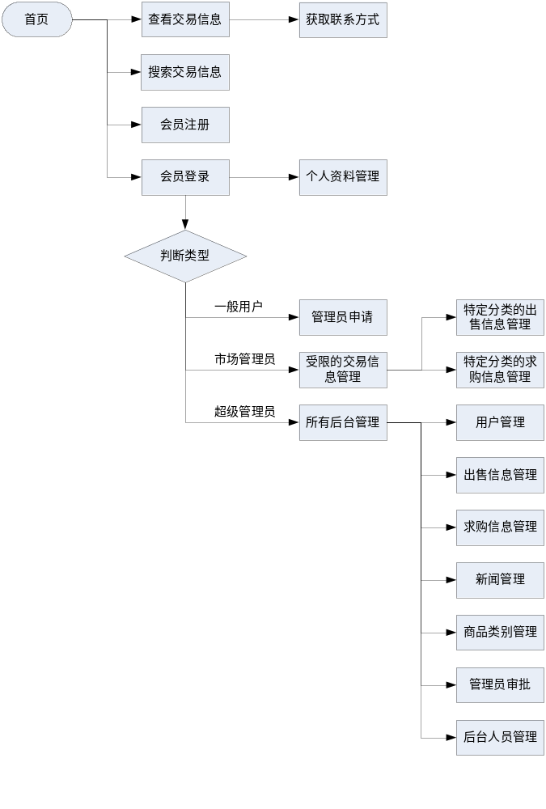

图2-2网页典型浏览与操作流程图
5、手机付费获取出售人或求购人的联系交易方式
处理说明：任何用户都能进行出售或求购信息的查看和搜索，并能通过手机付费的方法获取出售人或求购人的联系交易方式。但只有登录用户才能发布出售或求购信息，并对自己发布的信息进行修改。另外，市场管理员亦能对其权限范围内的某一分类的出售或求购信息进行修改，超级管理员能对所有信息进行修改。
- MODEL3 (管理员后台管理模块) 功能描述与分解
模块名称：MODEL3 管理员后台管理模块
模块描述：对用户基本信息、出售和求购信息、新闻信息、商品类别信息、管理员申请信息和管理人员信息进行管理。
输入数据：管理员提交的操作数据
输出数据：用户信息表，出售信息表，求购信息表，新闻表，商品类别表，管理员申请表。
模块功能：1、用户管理
2、求购信息管理
3、出售信息管理
4、新闻管理
5、商品类别管理
6、管理员审批
7、后台人员管理
处理说明：管理员根据权限等级不同分为市场管理员和超级管理员。超级管理员具有以上七项子模块的全部功能权限，包括：用户信息查看、删除；求购信息查看、删除；出售信息查看、删除；新闻信息查看、添加、删除；商品类别查看、添加、删除；管理员申请信息审批；后台人员的查看、添加、删除。市场管理员仅能对其权限范围内的某一特定分类下的出售和求购信息进行管理操作。

2.2.3 各功能模块数据流图
MODEL1 (会员注册与管理模块)的数据流图如图2-3所示。(见下页)
MODEL2 (交易信息管理模块)的数据流图如图2-4所示。(见下页)
MODEL3 (管理员后台管理模块)的数据流图如图2-5所示。(见第11页)

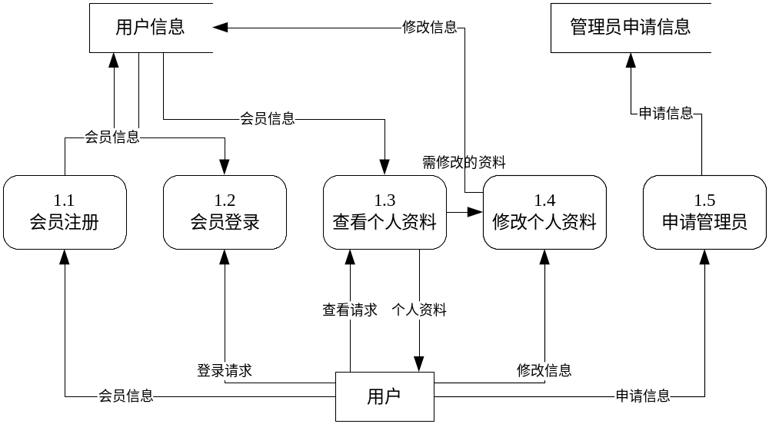

图2-3 MODEL1 (会员注册与管理模块) 数据流图

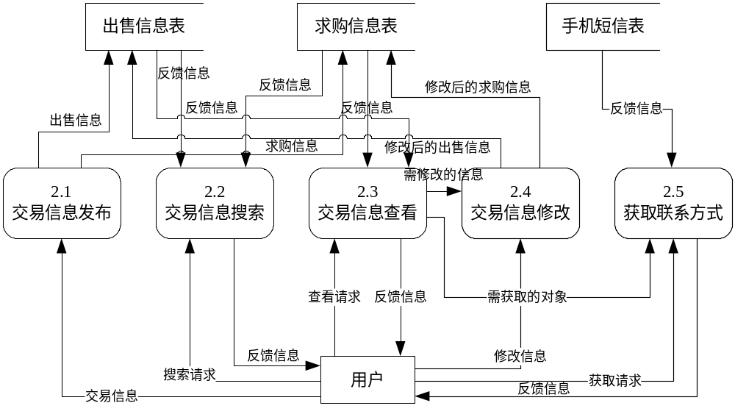

图2-4 MODEL2 (交易信息管理模块) 数据流图

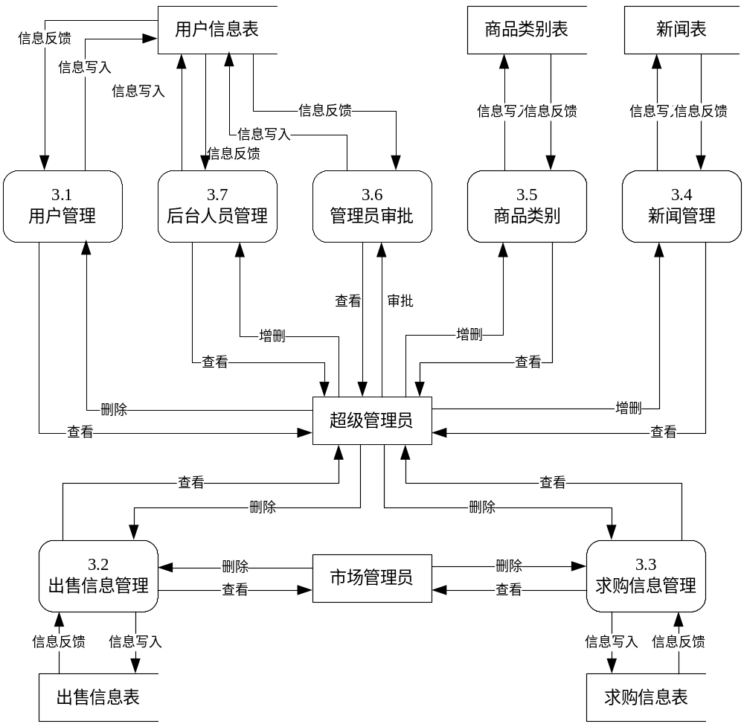

图2-5 MODEL3 (管理员后台管理模块) 数据流图

2.2.4 数据字典设计
数据字典是关于数据信息的集合，也就是对数据流图中包含的所有元素的定义的集合。数据字典的作用是在软件分析和设计的过程中给人提供关于数据的描述信息。
下面对本系统所涉及的数据字典作一些简要的分析。
- 用户信息表：
用户基本信息＝会员编号＋用户名+用户密码＋权限等级+权限范围+电子邮件+密码提问+密码答案+手机号码+真实姓名＋地址＋邮编＋注册时间。
- 管理员申请表：
管理员申请信息＝申请编号＋用户名＋权限等级+权限范围+申请理由+申请提交时间＋是否处理。
- 出售信息表：
出售信息＝出售编号＋出售商品名＋所属类别+出售数量+价格+质量状态+图片地址+详细描述+联系交易方式＋浏览次数＋发布时间＋发布人。
- 求购信息表：
求购信息＝求购编号＋求购商品名＋所属类别+求购数量+理想价位+质量要求+图片地址+附加要求+联系交易方式＋浏览次数＋发布时间＋发布人。
- 商品类别表：
商品类别信息＝商品类别编号＋商品类别名。
- 新闻表：
新闻信息＝新闻编号＋标题＋内容+发布日期。
- 手机短信表：
手机短信信息＝发送编号＋发送手机号码＋获取内容+验证码。

2.3 数据库设计

2.3.1 概念数据模型设计
根据系统需求，建立数据库的实体联系模型如图2-6所示：
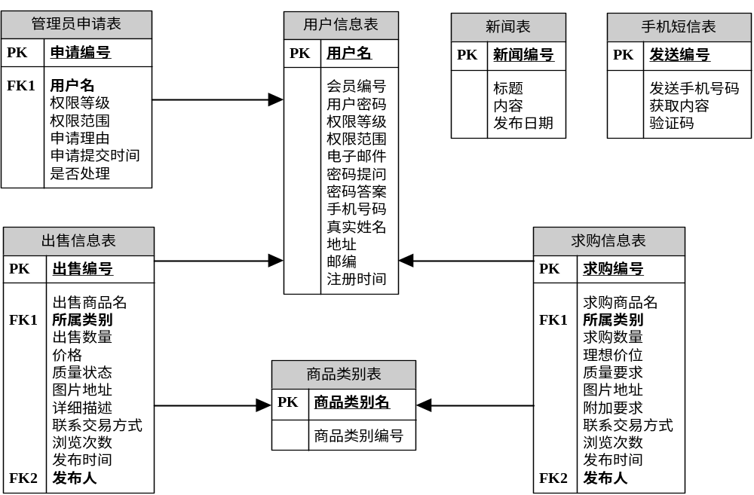

图2-6 数据库的实体联系模型图

2.3.2 数据表设计
根据系统的数据库逻辑设计以及软件需求，将为数据库创建七个数据表。具体信息如表2-1所示：
表2-1 系统数据库的数据表的设计说明表
编号 | 名称 | 命名代码
1 | 用户信息表 | register
2 | 管理员申请表 | apply
3 | 出售信息表 | sinfor
4 | 求购信息表 | binfor
5 | 商品类别表 | class
6 | 新闻表 | news
7 | 手机短信表 | mobilemessage

2.3.3 数据字段设计
用户信息表的数据字段设计如表2-2所示：
表2-2 用户信息表
名称 | 代码 | 类型 | 允许为空 | 主键 | 外键
会员编号 | id | Int(4) | N
用户名 | userid | Char(20) | N | P
用户密码 | password | Char(20) | N
权限等级 | rank | Int(4) | N
权限范围 | rankclass | Char(20) | N
电子邮件 | email | Char(20) | N
密码提问 | question | Char(30) | N
密码答案 | answer | Char(30) | N
手机号码 | mobile | Char(20) | N
真实姓名 | name | Char(20) | N
地址 | address | Char(20) | N
邮编 | postnum | Char(10) | N
注册时间 | regdate | Datetime(8) | N

管理员申请表的数据字段设计如表2-3所示：
表2-3 管理员申请表
名称 | 代码 | 类型 | 允许为空 | 主键 | 外键
申请编号 | apply_id | Int(4) | N | P
用户名 | userid | Char(20) | N |  | F
权限等级 | rank | Int(4) | N
权限范围 | rankclass | Char(20) | N
申请理由 | reason | Char(6000) | N
申请提交时间 | apply_date | Datetime(8) | N
是否处理 | deal | Int(4) | N
出售信息表的数据字段设计如表2-4所示：
表2-4 出售信息表
名称 | 代码 | 类型 | 允许为空 | 主键 | 外键
出售编号 | sinfor_id | Int(4) | N | P
出售商品名 | sinfor_name | Char(20) | N
所属类别 | class_name | Char(20) | N |  | F
出售数量 | sinfor_num | Int(4) | N
价格 | sinfor_price | BigInt(8) | N
质量状态 | sinfor_quantity | Char(20) | N
图片地址 | sinfor_img | Char(100)
详细描述 | sinfor_detail | Char(6000) | N
联系交易方式 | sinfor_contact | Char(100) | N
浏览次数 | sinfor_viewnum | Int(4) | N
发布时间 | sinfor_adddate | Datetime(8) | N
发布人 | sinfor_adduser | Char(20) | N |  | F

求购信息表的数据字段设计如表2-5所示：
表2-5 求购信息表
名称 | 代码 | 类型 | 允许为空 | 主键 | 外键
求购编号 | binfor_id | Int(4) | N | P
求购商品名 | binfor_name | Char(20) | N
所属类别 | class_name | Char(20) | N |  | F
求购数量 | binfor_num | Int(4) | N
理想价位 | binfor_price | BigInt(8) | N
质量要求 | binfor_quantity | Char(20) | N
图片地址 | binfor_img | Char(100)
附加要求 | binfor_detail | Char(6000) | N
联系交易方式 | binfor_contact | Char(100) | N
浏览次数 | binfor_viewnum | Int(4) | N
发布时间 | binfor_adddate | Datetime(8) | N
发布人 | binfor_adduser | Char(20) | N |  | F
商品类别表的数据字段设计如表2-6所示：
表2-6 商品类别表
名称 | 代码 | 类型 | 允许为空 | 主键 | 外键
商品类别编号 | class_id | Int(4) | N
商品类别名 | class_name | Char(20) | N | P
新闻表的数据字段设计如表2-7所示：
表2-7 新闻表
名称 | 代码 | 类型 | 允许为空 | 主键 | 外键
新闻编号 | id | Int(4) | N | P
标题 | title | Char(100) | N
内容 | detail | Char(6000) | N
adddate | adddate | Datetime(8) | N

手机短信表的数据字段设计如表2-8所示：
表2-8 手机短信表
名称 | 代码 | 类型 | 允许为空 | 主键 | 外键
发送编号 | id | Int(4) | N | P
发送手机号码 | mobile | BigInt(8) | N
获取内容 | message | Char(100) | N
验证码 | random | Int(4) | N

第3章 详细设计

3.1 公用模块
一个好的网站，通常具有统一的页面布局和配色方案。我们可以看到大多数网站都具有相同的头部文件和尾部文件，包括网站logo、站内导航、版权等信息，这样不仅可以把网站的主要模块整合到一起，同时也能保持整个网站的风格统一。如果要一一在页面中进行设置，则将造成代码的大量重复性使用，不仅导致了阅读上的费力，也增加了代码的冗余度，是对资源的一种浪费。因此一般把这样的可共用性代码拿出来制作成一个单独的文件，其它页面可以使用include命令调用这个文件，即简化了工作也增加了代码的易读性。
通常这样可复用的公用模块主要包括系统数据库连接文件、版头文件和底部版权信息文件，除此之外，本系统还包括了用于页面布局的CSS样式表文件和用于登录管理的Cookie验证文件，以下将分别对其进行讨论。

3.1.1 数据库连接
系统数据库连接文件conn.asp提供系统中所有文件对数据库的连接工作，并提供了数据库连接的全局变量。其代码如下：
<%
‘定义变量，与数据库连接
dim db,conn,connstr
set conn = server.CreateObject("ADODB.Connection")
connstr = "driver={SQL Server}; server=127.0.0.1; uid=sa; pwd=g.z.102l; database=shop"
conn.Open connstr
%>
我们可以在其它需要与数据库相连的文件里，通过如下形式调用数据库连接文件，如果该文件是根目录文件，那么在代码的头部添加以下代码：
<!--#include file="conn.asp"-->
如果该文件是非根目录文件，那么在代码的头部添加以下代码：
<!--#include file="../conn.asp"-->
conn.asp是使用ODBC字符串创建Connection对象，另外还有Dreamweaver与数据库绑定后自动生成的连接文件sconn.asp，则是使用系统DSN创建数据库连接字符串，通过它我们可以方便地创建Recordset对象。其代码如下：
<%
Dim MM_sconn_STRING
MM_sconn_STRING = "dsn=shop;uid=sa;pwd=g.z.102l;"
%>
Connection对象又称连接对象，用来和数据库建立连接。Connection对象建立连接后，才可以利用Command对象或Recordset对象对数据库进行各种操作。Recordset对象则是一个记录的集合，用于检索和更新数据库。数据库应用程序通常用Connection对象建立连接并用Recordset对象处理返回的数据。
尽管Connection对象简化了连接数据库和查询任务，但Connection对象仍有许多不足，检索和显示数据库信息的Connection对象不能用于创建脚本，用户必须确切地知道要对数据库作出的更改，然后才能使用查询实现更改。Recordset对象则在检索和更新数据库上占有极大的优势，使用Recordset对象可以创建一个记录集合，并且将所需的记录从表中取出。同时使用虚拟表格的方式，每一行为一条记录，每一列则代表一个，提供给ASP程序处理。基于两者在不同方面的优势，本系统将结合情况的不同选用合适的连接方式。

3.1.2 CSS样式表
CSS样式表文件css.asp用于控制系统中所有显示页面的外观和布局，其核心代码如下：
<style type='text/css'>
body {font-family: Verdana;FONT-SIZE: 12px; MARGIN: 0; color: #982D42; background:#F6EEE1;}
td {FONT-SIZE: 12px;}
textarea,input,select{color:#8c0025;
font-family: Verdana;
font-size: 12px;
background-color: #F6EEE1;border:1px solid; border-color: #B28080 #FFFFFF #FFFFFF #B28080;
}
form{margin:0px; display:inline}
a { TEXT-DECORATION: none;color:#982D42}
a:hover{ text-decoration: none;color:#FF0000}
img {border:0;}
.banner{background: #fffcfc;}
.head {color: #FFFFFF;background: #F6AABE URL(image/head.gif);padding: 5px; font-weight:bold;}
.head a{color: #FFFFFF;}
.f_one {background: #FEFBFC;}
.f_two {background: #fef7f9;}
.t_one {background: #fef7f9;}
.t_two {background: #FEFBFC;}
.cbg { color:#AD205B;background: #ffdbe7 url(image/cbg.gif);padding: 5px;}
.cbg a{ color:#AD205B;}
.smalltxt {font-family: Tahoma, Verdana; font-size: 12px;}
</style>

3.1.3 Cookie验证
Cookie验证文件cookie.asp用于加强系统的安全性。当用户从登录界面登录，ASP程序进行帐号和密码的检查后，如果数据符合则成功登录，将用户的部分信息写入到Cookie对象。对其后需要限制未经登录的访问的页面都会先检查Cookie对象保存的数据，从而判断用户是否可以浏览页面，并通过查询数据库验证Cookie保存信息的有效性防止仿造，以达到安全控制。如果检查失败则会导向登录界面，要求用户登录。其算法步骤描述如下：
1、读取Cookie对象值。
2、如果Cookie对象值为空，则提示登录并跳转到登录页面，不为空则查询数据库验证Cookie的有效性。
3、连接数据库进行查询操作。
4、如果不存在与Cookie对象值一致的项，则提示用户Cookie已过期，并清空Cookie原有信息。

3.1.4 版头信息
版头信息文件top.asp提供系统所有显示页面的版头信息，包括网站logo、站内导航菜单等，并能根据用户类型的不同显示不同的导航菜单，防止越权操作。除“首页”、“商品分类”、“我要买”、“我要卖”、“帮助”这些公用选项外，对未登录用户显示“登录”、“注册”，对已登录用户显示“用户名”、“退出”和“控制面板”，如果用户是市场管理员还将显示“版区管理”，是超级管理员则将显示“后台管理”。其算法步骤描述如下：
1、读取Cookie对象值。
2、如果Cookie对象值为空，则在导航菜单上显示“登录”、“注册”项。
3、连接数据库进行查询操作。
4、判断用户类型。若是一般会员则在导航菜单上显示“版主申请”项，若是市场管理员则显示“版区管理”项，若是超级管理员则显示“后台管理”项。

3.1.5 底部版权信息
底部版权信息文件copyright.asp提供系统所有显示页面的底部版权信息。它只提供实现界面，不包含程序算法。

3.2 会员注册与管理模块
会员注册与管理模块为用户提供会员注册、登录，个人资料查看、修改，管理员申请等功能。该部分文件包括：
- login.asp：会员登录及登录信息处理页面。
- register.asp：会员注册及注册信息处理页面。
- profile.asp：个人资料查看页面。
- proedit.asp：个人资料修改及处理页面。
- apply.asp：管理员申请及申请信息处理页面。
- findpassword.asp：找回密码页面。
该模块的网页链接如图3-1所示：
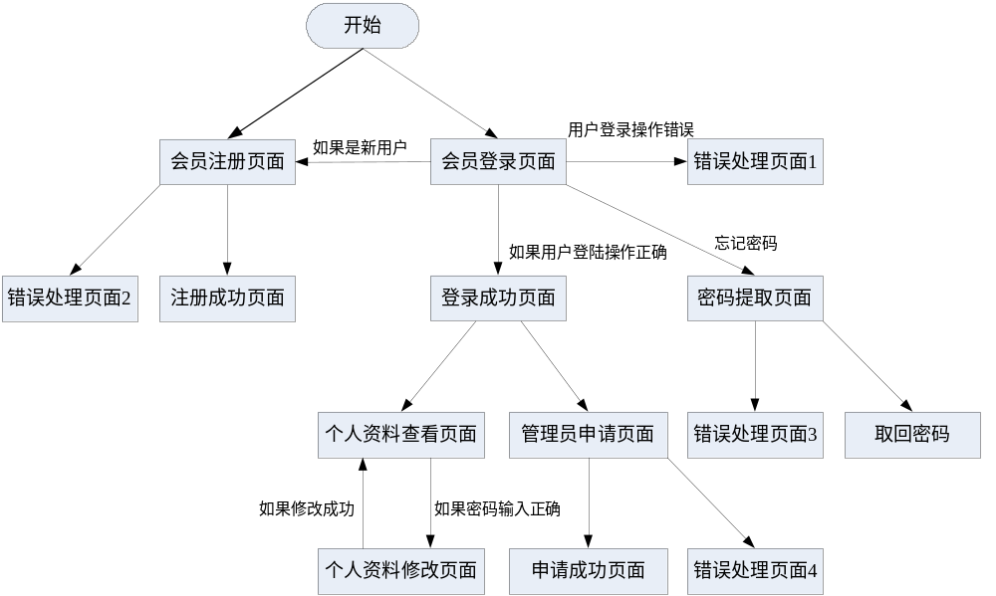

图3-1 会员注册与管理模块网页链接图
程序具体操作流程如图3-2所示：

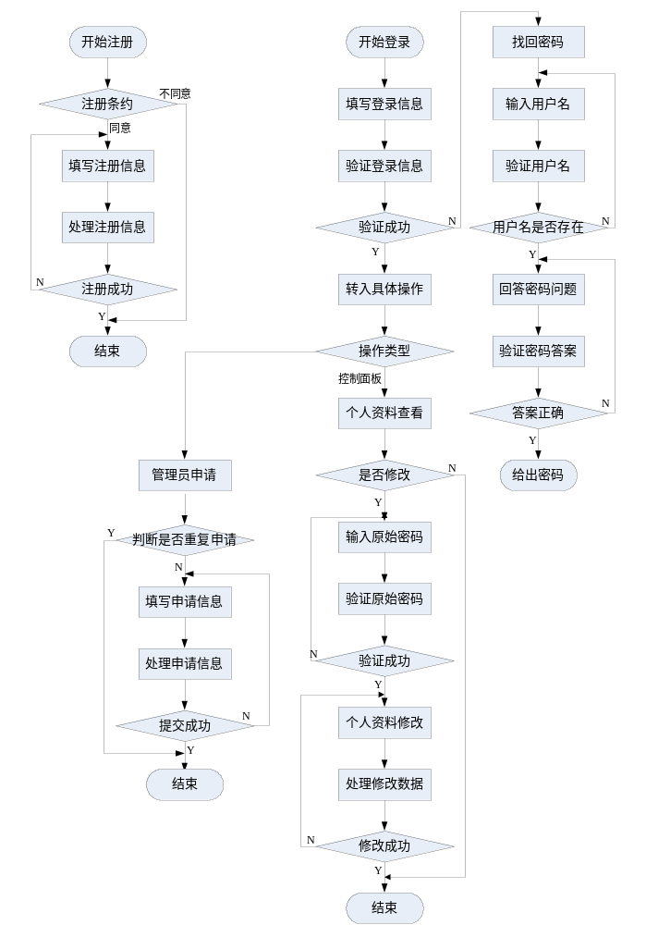

图3-2 会员注册与管理模块具体操作流程图

3.2.1 会员注册
会员注册功能由register.asp文件具体实现。当用户在首页点击注册时，首先进入注册条约页面。如果用户同意注册条约，点击【同意】按钮后进入下一步注册动作。该页面给出了一个表单供用户填写注册信息，用户填写完成后点击【提交】按钮进行信息有效性验证。如果信息填写格式不正确，则跳转到出错页面给出相应提示，正确则进行后台数据处理并显示注册成功。其重点在于检验注册信息的有效性和数据库操作，包括用户名不能重复和会员编号的自动分配等，算法步骤描述如下：
1、给出注册条约，若用户同意则继续进入下一步注册。
2、用户填写注册信息。
3、用户提交注册信息。
4、检验注册信息的有效性，检验成功则提交数据进行后台处理，否则返回重填。
5、从表单取出数据。
6、连接数据库进行查询操作。
7、判断该用户名是否已被使用，若是则提示错误，否则进行下一步处理。
8、为新注册会员分配会员编号。
9、向数据库添加数据，将用户信息写入Cookie，关闭连接。
演示页面如图3-3所示：
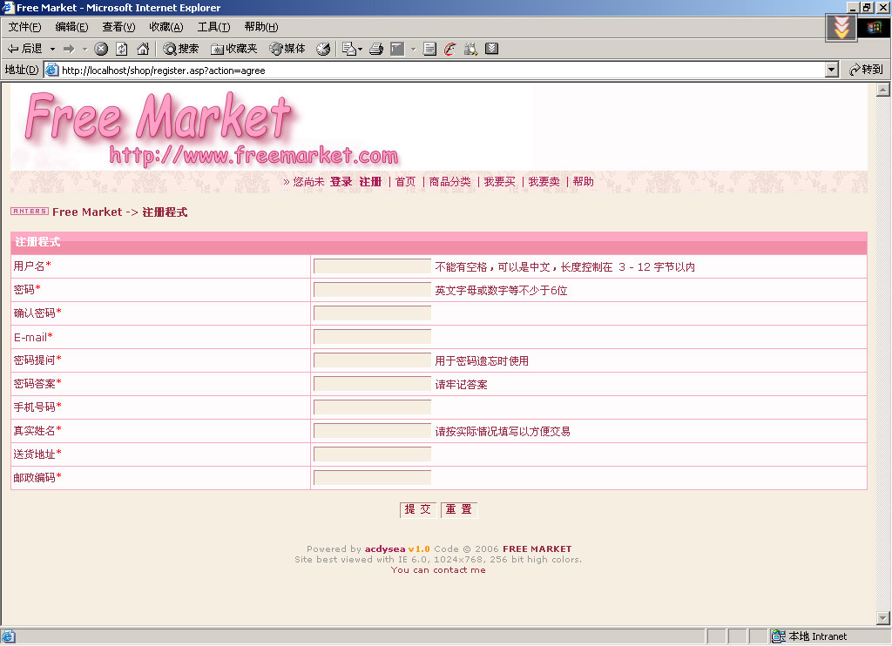

图3-3 会员注册页面演示

3.2.2 会员登录
会员登录功能由login.asp文件具体实现。它首先给出一个登录表单供用户填写用户名和密码，用户填写完毕后单击【提交】按钮，则调用登录程序进行验证，如果登录成功，系统自动跳转到首页进行其它相关操作。其算法步骤描述如下：
1、给出表单供用户输入登录名、密码。
2、用户提交登录信息。
3、从表单取出数据。
4、连接数据库进行验证。若通过验证则将用户信息写入Cookie并提示成功，否则跳转到错误页面。关闭数据库连接。

3.2.3 个人资料管理
个人资料管理包括查看和更新两部分，具体由profile.asp文件和proedit.asp文件实现。其中profile.asp文件用于查看操作，proedit.asp文件用于修改操作。查看操作是显示用户注册的所有信息，其调用形式为“profile.asp?id=”，根据查询字符串从数据库调出相应的用户资料。用户若想修改资料，则应首先输入原始密码，以防止资料被他人窜改。输入完毕后便提交进行密码验证，验证成功则进入修改页面，修改完毕后更新数据。其算法步骤描述如下：
1、获取查询字符串id和Cookie对象值，如果查询字符串id值为空，则为其赋值Cookie对象中的"login""id"值。
2、连接数据库进行查询操作。
3、返回查询结果，生成个人资料表格供用户查看。
4、判断用户查看的是否是自己的个人资料。若是则提示修改步骤并给出表单供用户输入原始密码。
5、用户提交原始密码信息。
6、从表单取出数据。
7、连接数据库进行验证。若原始密码正确则进入修改页面，否则返回重填。
8、用户修改个人资料。
9、用户提交修改信息。
10、从表单取出数据。
11、更新数据库，并返回查看页面。关闭数据库连接。
演示页面如图3-4、3-5所示。(见下页)
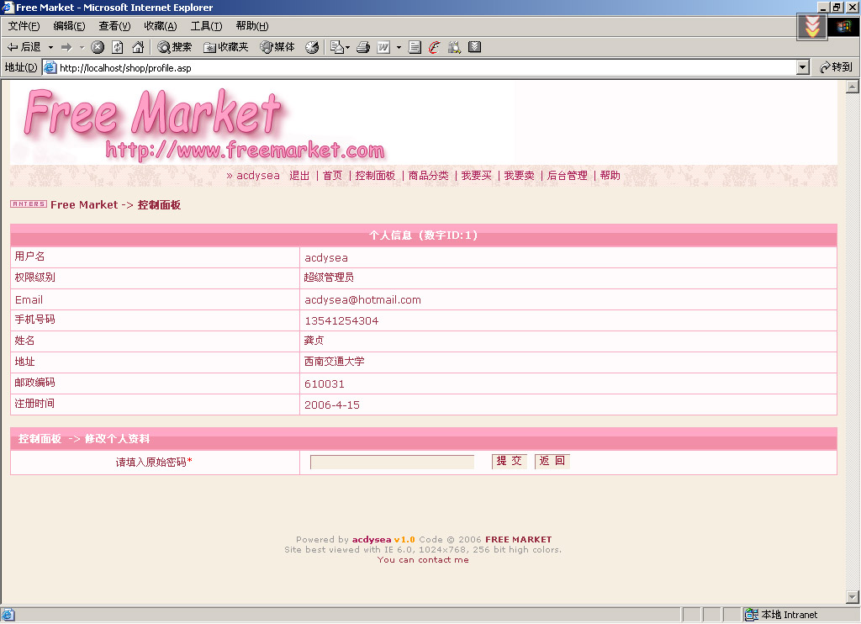

图3-4 个人资料查看页面演示
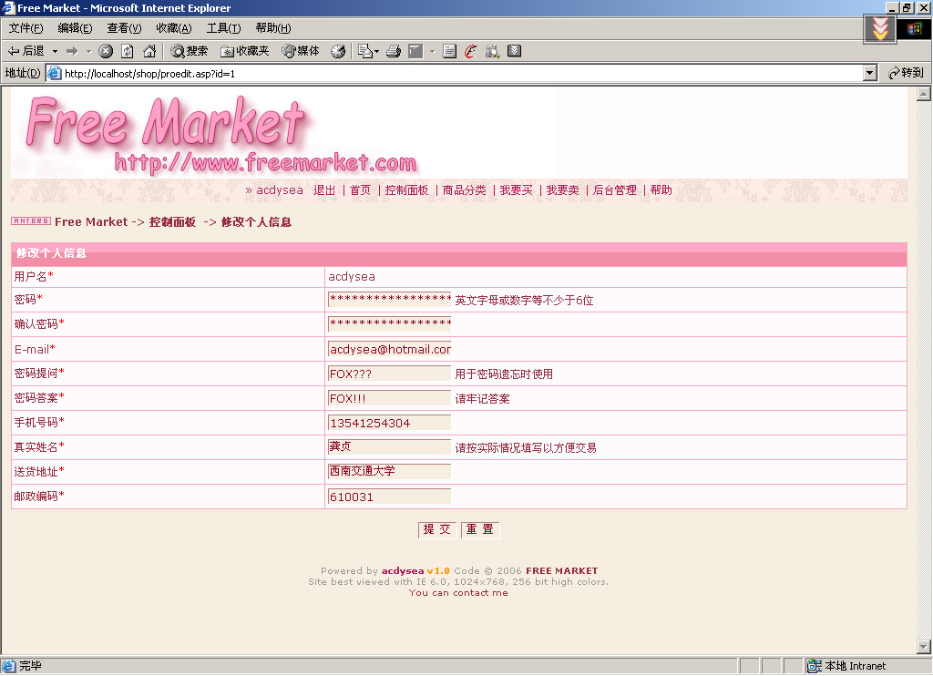

图3-5 个人资料修改页面演示

3.2.4 管理员申请
管理员申请功能由apply.asp文件实现。当用户进入此页面时，首先连接数据库查询用户是否已有申请记录，以防止重复提交。若存在记录则根据记录中的“deal”项的数值判断用户的申请信息审核状态并给于相应提示，提示状态分未处理、已通过、未通过三种。若数据库内无申请记录则给出表单供用户填写申请信息，填写完毕后提交数据，通过验证后即写入数据库，未通过则返回重填。其算法步骤描述如下：
1、获取Cookie对象值。
2、连接数据库进行查询操作。
3、判断是否已有申请记录。若有则继续判断申请审核状态，根据不同状态导向不同的提示页面；没有则给出表单供用户填写申请信息。
4、用户填写申请信息。
5、用户提交申请信息。
4、检验申请信息的有效性，检验成功则提交数据进行后台处理，否则返回重填。
5、从表单取出数据。
6、连接数据库进行查询操作。
8、为新增申请分配编号。
9、向数据库添加数据，关闭连接。

3.3 交易信息管理模块
交易信息管理模块为用户提供交易信息发布、查看、修改、搜索和获取发布人联系交易方式等功能。该部分文件包括：
- sell_index.asp：求购信息列表页面。
- sell_detail.asp：查看详细求购信息页面。
- sell_form.asp：发布或修改求购信息页面。
- sell_check.asp：处理求购信息页面。
- gets.asp：获取求购人联系交易方式页面。
- buy_index.asp：出售信息列表页面。
- buy_detail.asp：查看详细出售信息页面。
- buy_form.asp：发布或修改出售信息页面。
- buy_check.asp：处理出售信息页面。
- getb.asp：获取出售人联系交易方式。
- random.asp：验证码生成程序。
- class_index.asp：商品分类列表页面。
- class：查看某一分类下的交易信息页面。
- search.asp：商品搜索处理页面。
该模块的网页链接如图3-6所示。(见下页)
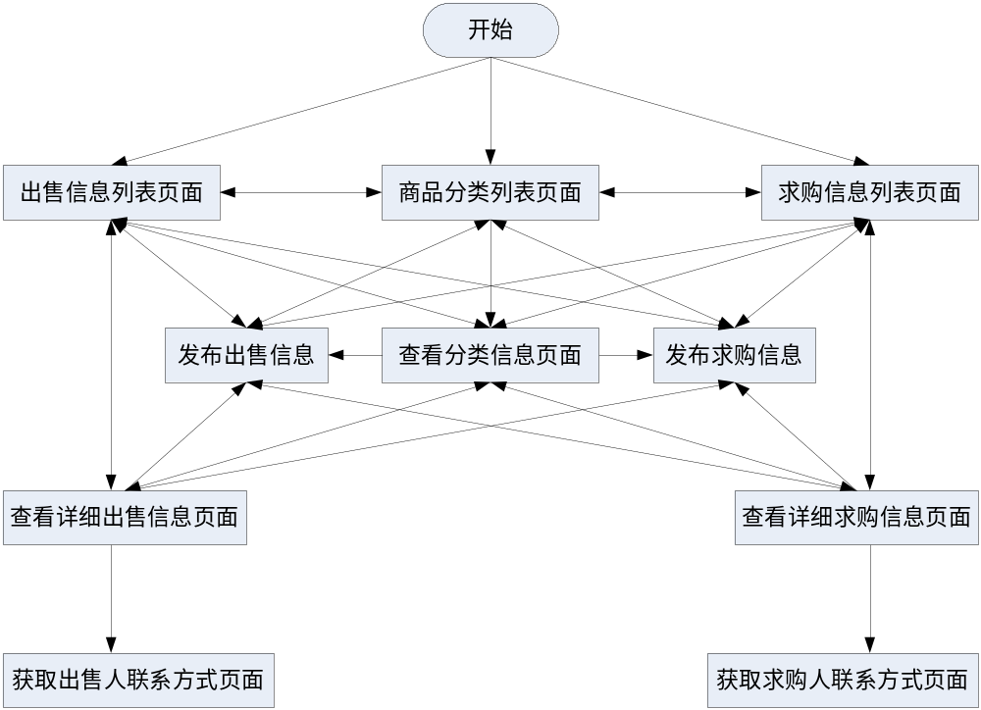

图3-6 交易信息管理模块网页链接图
程序具体操作流程如图3-7所示。(见下页)
由于出售信息与求购信息的管理程序完全类同，只是设及的数据表项不同，故本文其后的研究将以出售信息为例，详述发布、查看、修改、搜索等各项功能的具体实现，求购信息的操作管理则在此略过不详作说明。

3.3.1 交易信息发布与修改
对出售信息为例，其发布与修改功能由表单填写页面文件sell_form.asp和处理提交数据文件sell_check.asp共同完成。其中sell_form.asp供用户添加或修改出售信息，并对这些信息进行有效性检验。如果信息填写格式不正确，就显示出错信息并给出相应提示，正确则将表单数据提交至sell_check.asp文件。接下来sell_check.asp文件对这些信息进行处理，将有效信息写入数据库，并跳转到相关页面。其具体执行哪项操作由查询字符串action决定，若action值为“edit”则执行修改操作，其它则执行发布操作。算法步骤描述如下：
1、获取查询字符串action值和Cookie，根据action值的不同转入相应操作。
2、若action值不为edit，则给出新信息发布页面，否则判断是否有编辑权限；

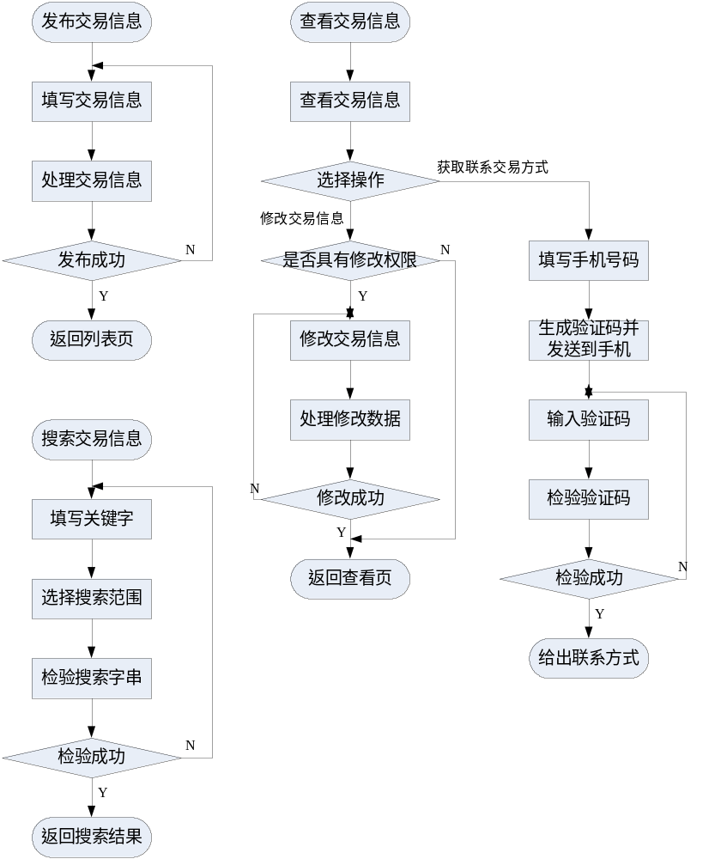

图3-7 交易信息管理模块具体操作流程图
若有则获取另一查询字符串id值给出相应的修改页面，否则提示用户无相关权限。
3、用户填写或修改信息。
4、用户提交新或修改后的信息。
5、检验信息的有效性，检验成功则提交数据进行后台处理，否则返回重填。
6、从表单取出数据。
7、若执行的是发布操作，则为新信息分配编号。
8、连接数据库，添加或更新数据。跳转入相应查看页面，关闭连接。

3.3.2 交易信息查看
交易信息查看部分包括查看商品分类列表、查看某一分类下的交易信息列表、查看出售信息列表、查看出售信息具体内容、获取出售人联系交易方式、查看求购信息列表、查看求购信息具体内容、获取求购人联系交易方式等。分别对应于文件class_index.asp、class.asp、sell_index.asp、sell_detail.asp、gets.asp、buy_index.asp、buy_detail.asp、getb.asp。
class_index.asp实现商品的分类显示功能，它从数据库的class表中读取所有分类并将其列显出来并创建超链接，同时显示分类的管理员。其算法步骤描述如下：
1、连接数据库，对class表进行查询操作。
2、返回查询结果，列表显示所有分类并创建每一分类的超链接。
3、对register表进行查询操作。
4、返回查询结果，将权限范围为某一分类的市场管理员显示于对应分类列表的管理员栏中。
5、关闭数据库连接。
class.asp完成当用户点击某一分类时显示该分类下的交易信息列表。其调用形式为“class.asp?id=”，查询字符串id代表类别编号。关于通过查询字符串来实现对数据选择过滤的操作已在前面个人资料查看时进行过说明，在此我们还要实现信息的分页显示功能。现实应用中一个网站的信息量是巨大的，如果不实现分页显示，将造成浏览器巨大的负担，甚至有可能死机，进行网站设计时应考虑到这一点。其算法步骤描述如下：
1、获取查询字符串值。
2、连接数据库，查询class表将类别编号转化为类别名，对sinfor表和binfor表中所属类别为此的项进行查询操作。
3、返回查询结果，列表显示符合条件的交易信息并创建详细信息查看页的超链接。
4、进行分页设置。
5、关闭数据库连接。
sell_index.asp显示出售信息列表，它从sinfor表中读取所有信息将其列表显示出来。其算法步骤描述如下：
1、连接数据库，对sinfor表进行查询操作。
2、返回查询结果，列表显示所有信息并创建详细信息查看页的超链接。
3、进行分页设置。
4、关闭数据库连接。
sell_detail.asp实现详细出售信息的查看，它根据查询字符串id值显示相对应的出售信息。其算法步骤描述如下：
1、获取查询字符串id的值。
2、连接数据库，查询sinfor表中sinfor_id的值等于id的项。
3、返回查询结果，生成详细信息页供用户查看。
4、判断用户是否具有修改权限，有则给出功能链接。
5、关闭数据库连接。
gets.asp实现手机付费获取出售人联系交易方式，算法步骤描述如下：
1、获取查询字符串id的值。
2、用户输入手机号码。
3、从表单取出数据。
4、生成验证码，将验证码发送到用户手机。
5、连接数据库，查询sinfor表中sinfor_id的值等于id的项的sinfor_contact值。
6、将手机号码、验证码、sinfor_contact值写入mobilemessage表，并为其分配编号。跳转入验证码输入页面。
7、用户输入验证码。
8、从表单取出数据。
9、查询mobilemesage表检验验证码是否正确，若正确则给出出售人联系交易方式信息，不正确则返回步骤8。
buy_index.asp、buy_detail.asp、getb.asp分别实现求购信息列表查看、详细求购信息具体查看以及手机付费获取求购人联系交易方式。其算法步骤与sell_index.asp、sell_detail.asp、gets.asp基本一致，在此略过。

3.3.2 交易信息搜索
交易信息查看部分包括搜索关键字输入表单和搜索处理程序两部分，其中关键字输入表单并非一个单独的文件，而作为功能模块内嵌于部分页面中，搜索处理程序由search.asp完成。其算法步骤描述如下：
1、用户输入搜索关键字、选择搜索范围。
2、用户提交搜索字符串。
3、从表单取出数据。
4、连接数据库，根据不同的搜索字符串执行不同的查询操作。
5、返回查询结果，列表显示符合搜索条件的信息并创建详细信息查看页的链接。
6、进行分页设置。关闭数据库连接。
部分演示页面如图3-8、3-9所示。
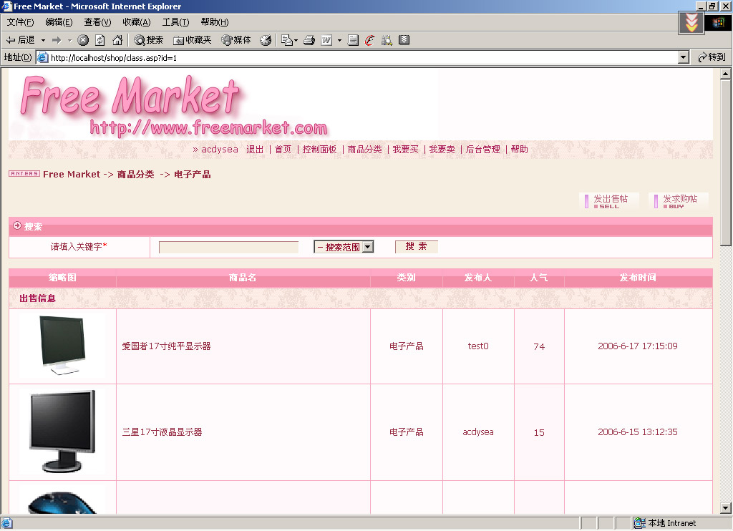

图3-8 按分类查看页面演示
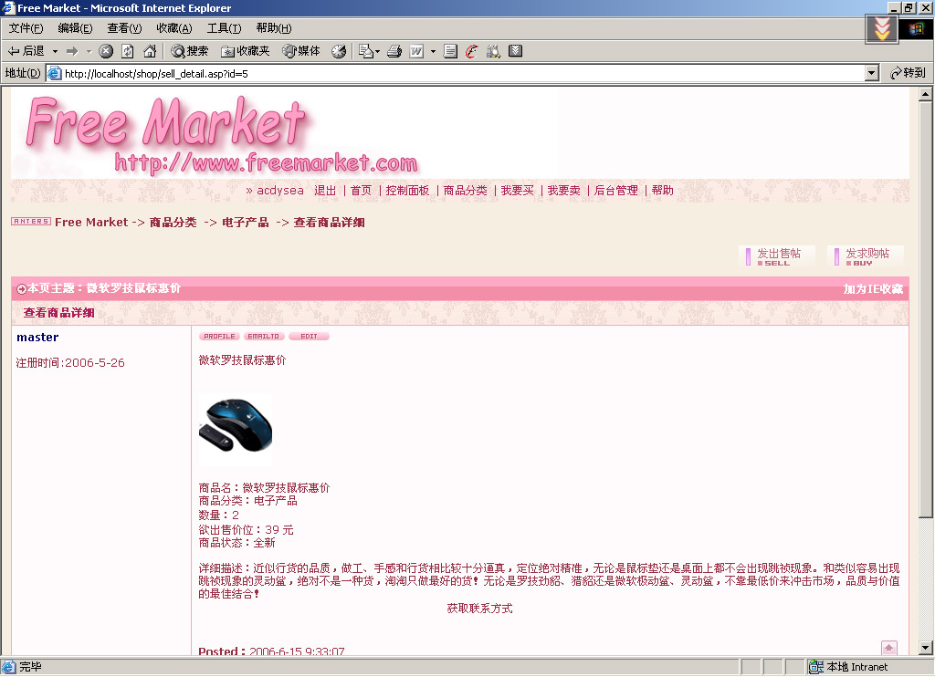

图3-9 查看详细交易信息页面演示

3.4 管理员后台管理模块
管理员后台管理模块为超级管理员提供用户管理、出售信息管理、求购信息管理、新闻管理、商品类别管理、管理员审批、后台人员管理七项功能；而为市场管理员提供其权限分类下的出售信息管理和求购信息管理两项功能。该部分文件包括：
- admin_user.asp：用户管理页面。
- admin_sell.asp：出售信息管理页面。
- admin_buy.asp：求购信息管理页面。
- admin_news.asp：新闻管理页面。
- admin_class.asp：商品类别管理页面。
- applydeal.asp：管理员审批页面。
- applydetail.asp：管理员申请详细信息查看页面。
- admin_admin.asp：后台人员管理页面。
- admin_limits.asp：市场管理员出售信息管理页面。
- admin_limitb.asp：市场管理员求购信息管理页面。
该模块的网页链接如图3-10所示：
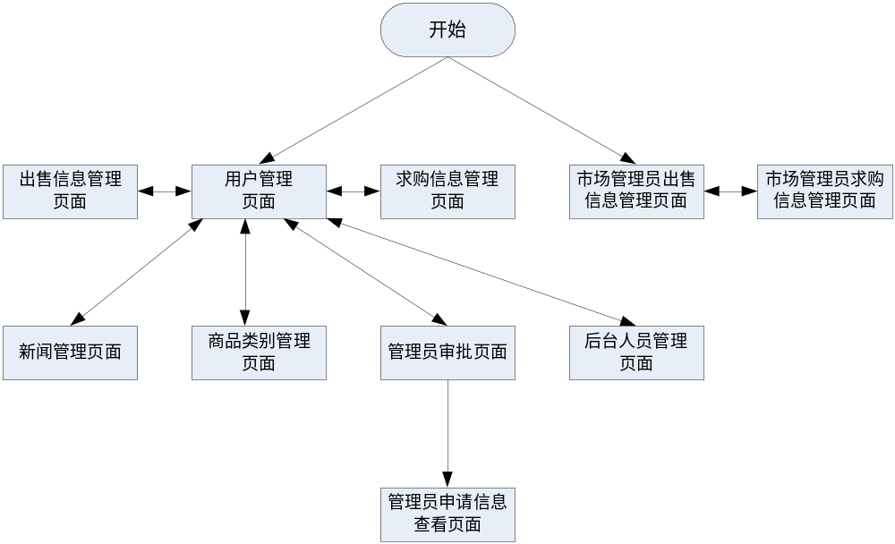

图3-10 管理员后台管理模块网页链接图
因为功能子模块太分散，程序具体操作流程图略。

3.4.1 用户管理
用户管理包括用户资料查看和用户删除两项功能，由admin_user.asp文件具体实现。当管理员在首页点击后台管理时，首先进入用户管理页面。该页面给出了一个用户列表供管理员选择操作，点击用户名即可查看该用户的信息，删除用户信息则需要在用户列表的最右项复选框里勾选要删除的用户，点击【提交】按钮即执行删除操作。算法步骤描述如下：
1、连接数据库，对register表进行查询操作
2、返回查询结果，按用户名顺序排列显示全部用户，创建每个用户的个人资料查看页的链接和删除操作的复选框表单，其提交值为用户id。
3、进行分页设置。
4、如果要执行删除操作，则管理员需勾选要删除的用户，点击【删除】按钮。
5、从表单取出数据。
6、删除sinfor表中sinfor_adduser值在复选框内勾选范围的信息。
7、删除binfor表中binfor_adduser值在复选框内勾选范围的信息。
8、删除register表中id值在复选框内勾选范围的用户信息。
9、操作成功则弹出提示框，返回用户管理页面，关闭数据库连接。

3.4.2 出售和求购信息管理
出售信息管理分为超级管理员全部出售信息管理和市场管理员其权限分类下出售信息管理两部分，分别由admin_user.asp文件和admin_limits.asp文件具体实现对出售信息的查看、删除操作。两者的算法步骤基本相同，不同之处仅在于数据库连接语句，故一起描述如下：
1、连接数据库，对sinfor表进行查询操作。若用户为超级管理员则选择全部信息，若用户为市场管理员则选择表中class_name值等于Cookie中rankclass值的信息。
2、返回查询结果，按发表时间逆序排列显示符合查询语句的信息，创建每条信息的详细查看页的链接和删除操作的复选框表单，其提交值为sinfor_id。
3、进行分页设置。
4、如果要执行删除操作，则管理员需勾选要删除的信息，点击【删除】按钮。
5、从表单取出数据。
6、删除sinfor表中sinfor_id值在复选框内勾选范围的信息。
7、操作成功则弹出提示框，返回出售信息管理页面，关闭数据库连接。
求购信息管理的算法分析亦同上，故略。所要注意的是求购信息管理操作的表为binfor表。

3.4.3 新闻管理
新闻管理包括查看新闻、添加新闻和删除新闻三项功能，由admin_news.asp文件具体实现。其算法步骤描述如下：
1、连接数据库，对news表进行查询操作
2、返回查询结果，按发表时间逆序排列显示全部新闻，创建每条新闻的详细查看页链接和删除操作复选框，复选框提交值为新闻id。同时给出添加新闻表单。
3、进行分页设置。
4、如果要执行删除操作，则管理员需勾选要删除的用户，点击【删除】按钮；如果要执行添加操作，则管理员需填写添加新闻表单，点击【提交】按钮。
5、从表单取出数据。
6、如果操作为删除，则删除news表中id值在复选框内勾选范围的信息；如果操作为添加，则为添加新闻分配编号，将数据写入news表。
7、操作成功则弹出提示框，返回新闻管理页面，关闭数据库连接。

3.4.4 商品类别管理
商品类别管理包括商品类别查看、添加新类别、删除已有类别三项功能，由admin_class.asp文件具体实现。其算法步骤描述如下：
1、连接数据库，对class表进行查询操作
2、返回查询结果，按类别名顺序排列显示全部分类，创建每个类别的删除操作复选框，复选框提交值为class_id。同时给出类别添加表单。
3、进行分页设置。
4、如果要执行删除操作，则管理员需勾选要删除的类别，点击【删除】按钮；如果要执行添加操作，则管理员需填写添加类别表单，点击【提交】按钮。
5、从表单取出数据。
6、如果操作为删除，首先判断将删除的类别下交易信息是否为空，若是则执行删除操作，删除class表中class_id值在复选框内勾选范围的信息，否则提示错误信息；如果操作为添加，则为添加类别分配编号，将数据写入class表。
7、操作成功则弹出提示框，返回商品类别管理页面，关闭数据库连接。

3.4.5 管理员审批
管理员审批由admin_apply.asp、applydeatil.asp、applydeal.asp三个文件共同组成，其中admin_apply.asp文件用于生成操作主界面，供管理员查看申请信息列表和选择操作动作，applydeatil.asp用于查看申请详细信息，applydeal.asp用于执行具体操作。操作主界面分为上下两部分，上方列出未处理的申请信息，并给予相应的操作链接，下方列出已处理的信息，并显示这些信息的有否通过审批，以记录留档。具体算法步骤描述如下：
1、连接数据库，对apply表进行查询操作
2、判断申请信息的deal值。如果deal=0，则代表该信息还未处理，应列入页面上方，并给予相应的操作链接；如果deal=1，则代表该信息已通过审批，应列入页面下方，状态显示为已通过；如果deal=-1，则代表该信息已处理但未通过审批，应列入页面下方，状态显示为未通过。上方或下方申请信息均按提交日期逆序排列，每条信息有相应的详细查看链接。
3、进行分页设置。
4、如果对某用户的申请信息执行“通过”操作，则查询register表，更新其权限信息，然后将apply表中的deal项置为1；如果执行“不通过”操作，则直接将deal项置为-1，不做其它操作。
7、操作成功则弹出提示框，返回管理员审批页面，关闭数据库连接。

3.4.6 后台人员管理
后台人员管理包括管理员查看、添加、解职三项功能，由admin_admin.asp文件具体实现。其算法步骤描述如下：
1、连接数据库，对class表进行查询操作
2、返回查询结果，按用户名顺序排列显示管理员名单，创建每位管理员的个人资料查看链接和解职操作复选框，复选框提交值为id。
3、进行分页设置。
4、如果要执行添加操作，则需输入要添加的用户名，选择权限等级，点击【提交】按钮；如果要执行解职操作，则需勾选要解职的人员，点击【删除】按钮。
5、从表单取出数据。
6、如果操作为添加，则查询register表验证该用户名是否存在，若存在则将register表的rank和rankclass项按权限等级进行相应更新，否则提示错误信息；如果操作为解职，则将rank和rankclass均置为0。
7、操作成功则弹出提示框，返回后台人员管理页面，关闭数据库连接。

部分演示页面如图3-11、3-12所示。(见下页)

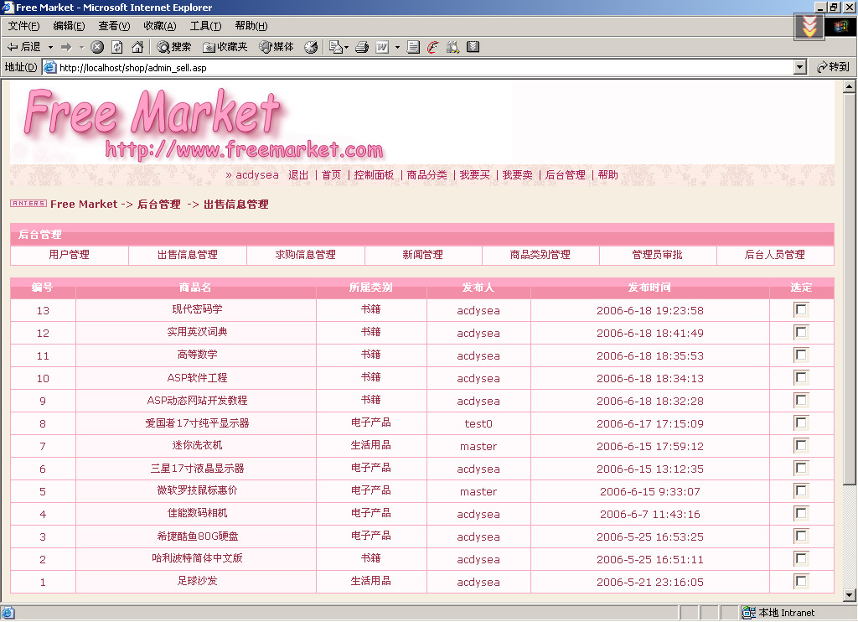

图3-11 求购信息管理页面演示
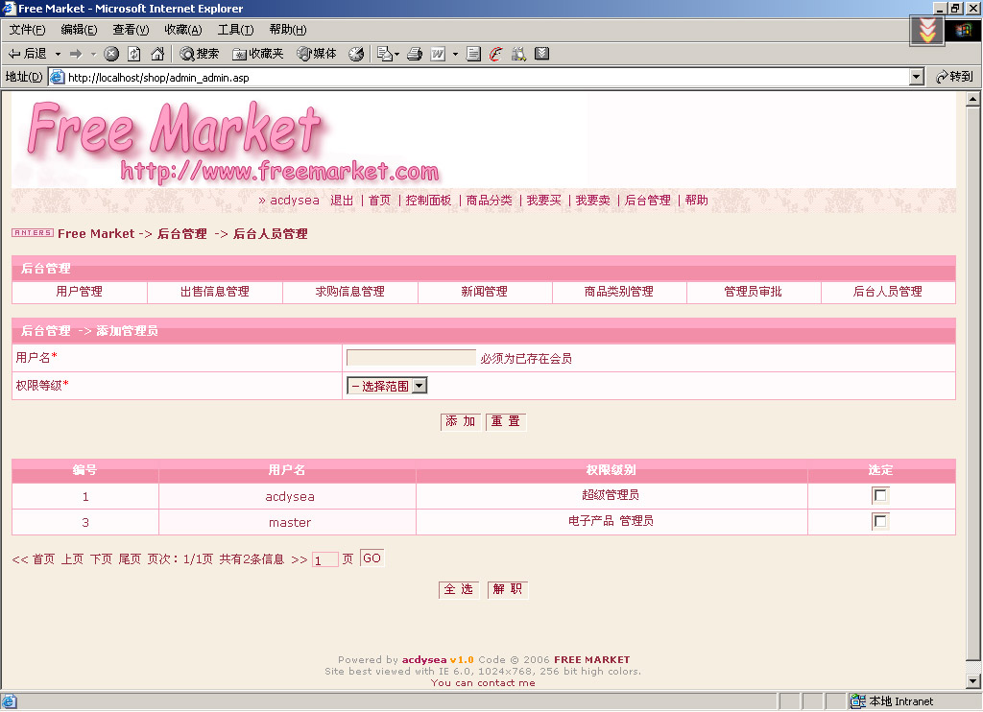

图3-12 后台人员管理页面演示

3.5 建立网站首页
网站首页除了顶部的头部文件外，主要包括快速登录、新闻显示、热点信息查看、搜索栏、常用商品分类等模块。
若用户未登录，则在左侧显示快速登录、新闻显示和热点信息查看三项，登录后便隐藏快速登录只显示后两项。新闻显示栏从数据库中调取最新发布的五条新闻，热点信息栏从数据库中调取点击数最高的出售信息和求购信息各7条。右侧则显示搜索栏和常用商品分类模块，其中每个分类从数据库中调取5条最近求购信息。
演示页面如图3-13所示：
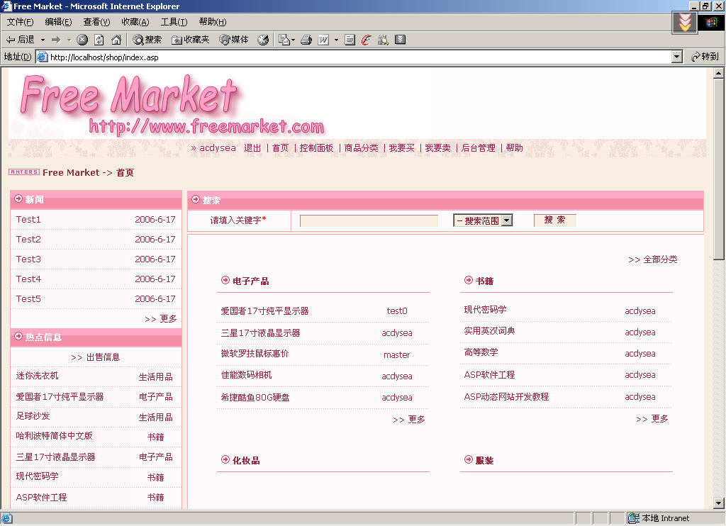

图3-13 系统首页演示

第4章 系统测试与发布

4.1 系统测试

4.1.1 功能测试
采用黑盒测试技术设计功能测试用例。为各测试用例制定测试过程。执行测试用例来核实各用例、用例场景、用例流。根据系统功能编写的测试用例，以及测试用例的运行过程如表6-1至表6-3所示：
表6-1 会员注册与管理模块的测试用例
序号 | 测试项 | 输入操作 | 输出说明
1 | 注册 | 进入注册页面后，填写用户名、密码和电子邮件等基本信息。点击提交按钮，操作完成。 | 注册成功，则提示成功信息，并自动登录并跳转到网站首页，否则提示错误信息。
2 | 登录 | 进入登录页面后，输入用户名和密码，点击提交按钮，操作完成。 | 登录成功，则提示成功信息，并自动跳转到网站首页，否则提示错误信息。
3 | 查看个人资料 | 登录成功后，点击“控制面板”，操作完成。 | 显示会员编号、用户名、权限级别、Email等个人资料。
4 | 修改个人资料 | 进入控制面板后，输入原始密码，点击提交按钮，操作完成。 | 原始密码核对正确，则进入修改页面，否则提示错误信息。
4 | 修改个人资料 | 进入修改页面后，对个人资料选择修改，点击提交按钮，更新完成。 | 修改操作成功，则提示成功信息，并回显个人资料，否则提示错误信息。
5 | 申请管理员 | 登录成功后，点击“管理员申请”，操作完成。 | 如果未提交过申请，则进入申请页面，否则提示错误信息。
5 | 申请管理员 | 进入申请页面后，选择申请版块，填写申请理由，点击提交按钮，操作完成。 | 提交操作成功，则提示成功信息，否则提示错误信息。

表6-2 交易信息管理模块的测试用例
序号 | 测试项 | 输入操作 | 输出说明
1 | 发布交易信息 | 进入发布页面后，填写商品名、商品类别和数量等基本信息。点击提交按钮，操作完成。 | 发布成功，则提示成功信息，并给出刚发表的信息的链接，否则提示错误信息。
2 | 查看交易信息 | 进入首页后，点击“我要卖”，操作完成。 | 显示出售信息列表，包括商品名，类别，发布人，人气，发布时间等，若有图片地址则显示缩略图，否则显示默认缩略图。
2 | 查看交易信息 | 进入首页后，点击“我要买”，操作完成。 | 显示求购信息列表，包括商品名，类别，发布人，人气，发布时间等，若有图片地址则显示缩略图，否则显示默认缩略图
2 | 查看交易信息 | 进入首页后，点击“商品分类”，操作完成。 | 显示商品分类，如果该分类有场管理员则显示管理员名，否则显示暂无。
2 | 查看交易信息 | 进入商品分类页面后，点击任一分类，操作完成。 | 显示该分类下的交易信息列表，包括商品名，类别，发布人，人气，发布时间等，若有图片地址则显示缩略图，否则显示默认缩略图。
2 | 查看交易信息 | 进入按分类查看交易信息列表后，点击任一主题，操作完成。 | 显示具体交易信息，包括商品名，类别，数量，发布人等，若有图片地址则显示商品图片，否则不显示。
3 | 修改交易信息 | 进入修改页面后，对交易选择修改，点击提交按钮，更新完成。 | 修改操作成功，则提示成功信息，并回显信息，否则提示错误信息。
4 | 获取发布人联系交易方式 | 进入查看详细交易信息页面后，点击“获取联系方式”，操作完成。 | 显示提示和输入手机号码表单。
4 | 获取发布人联系交易方式 | 进入输入手机号码页面后，填写手机号码，点击“提交”，操作完成。 | 提示发送手机短信成功，并显示输入手机返回的验证码表单。
4 | 获取发布人联系交易方式 | 进入输入手机返回的验证码页面后，填写验证码，点击“提交”，操作完成。 | 若验证成功，则显示发布人联系交易信息，否则提示错误，返回重新输入验证码。
5 | 交易信息搜索 | 进入任一有搜索栏的页面后，填写搜索关键字，选择搜索范围，点击“搜索”，操作完成。 | 如果搜索到符合条件的信息，则显示信息列表，否则显示暂无记录。
表6-3 管理员后台管理模块的测试用例
序号 | 测试项 | 输入操作 | 输出说明
1 | 查看、删除用户 | 进入用户管理页面后，便能查看到用户列表。勾选要删除的用户，点击提交按钮，操作完成。 | 删除成功，则提示成功信息，并自动跳转回用户管理页面，否则提示错误信息。
2 | 查看、删除出售信息 | 进入出售信息管理页面后，便能查看到出售信息列表。勾选要删除的信息，点击提交按钮，操作完成。 | 删除成功，则提示成功信息，并自动跳转回出售信息管理页面，否则提示错误信息。
3 | 查看、删除求购信息 | 进入求购信息管理页面后，便能查看到求购信息列表。勾选要删除的信息，点击提交按钮，操作完成。 | 删除成功，则提示成功信息，并自动跳转回求购信息管理页面，否则提示错误信息。
4 | 查看、删除，添加新闻 | 进入新闻管理页面后，便能查看到新闻列表。勾选要删除的新闻，点击提交按钮，操作完成。 | 删除成功，则提示成功信息，并自动跳转回新闻管理页面，否则提示错误信息。
4 | 查看、删除，添加新闻 | 进入新闻管理页面后，填写添加表单，点击添加按钮，操作完成。 | 添加成功，则提示成功信息，并自动跳转回新闻管理页面，否则提示错误信息。
5 | 查看、删除，添加商品类别 | 进入商品类别管理页面后，便能查看到新闻列表。勾选要删除的新闻，点击提交按钮，操作完成。 | 删除成功，则提示成功信息，并自动跳转回商品类别管理页面，否则提示错误信息。
5 | 查看、删除，添加商品类别 | 进入商品类别管理页面后，填写添加表单，点击添加按钮，操作完成。 | 添加成功，则提示成功信息，并自动跳转回商品类别管理页面，否则提示错误信息。
6 | 管理员审批 | 进入管理员审批页面后，便能查看到申请信息列表。点击处理项，操作完成。 | 操作成功，则提示成功信息，并自动跳转回管理员审批页面，否则提示错误信息。
7 | 查看、删除，添加管理员 | 进入后台人员管理页面后，便能查看到管理员列表。勾选要删除的新闻，点击提交按钮，操作完成。 | 删除成功，则提示成功信息，并自动跳转回后台人员管理页面，否则提示错误信息。
7 | 查看、删除，添加管理员 | 进入后台人员管理页面后，填写添加表单，点击添加按钮，操作完成。 | 添加成功，则提示成功信息，并自动跳转回后台人员管理页面，否则提示错误信息。

所有测试用例都使用完毕，所有功能都被测试到。

4.1.2 性能测试
针对系统的响应时间、并发性、吞吐量等方面制定测试用例，分析结果确定系统响应速度良好，性能稳定。

4.1.2 安全性测试
确保本系统权限分明，不会有越权情况出现。在测试用例使用过程中，不同使用者的权限分明，采用黑盒测试法，对其功能进行测试。测试用例全部使用完毕，且无重大缺陷出现。

4.2 系统发布

4.2.1 运行环境与软件要求
Windows 2000 以上(不包括Windows XP Home版)
IIS 4.0 以上
SQL Server 2000
Dreamweaver MX 2004，

4.2.2 IIS安装与配置
发布Web应用程序，首先必须确保安装了Web服务器，比如Apache、Tomcat和IIS，在本系统中我们使用的是IIS。若操作系统中还未安装IIS服务器，则打开“控制面板”，单击启动 “添加/删除程序”，在弹出的对话框中选择 “添加/删除Windows组件”，在Windows组件向导对话框中选中“Internet信息服务（IIS）”，然后单击“下一步”，按向导指示，完成对IIS的安装。
接下来我们要确保设置好服务器。依次打开“控制面板”->“管理工具”->“Internet服务管理器”，即可启动Internet服务管理程序。在默认Web站点上单击鼠标右键，选择属性，设置Web站点属性，如图4-1所示：
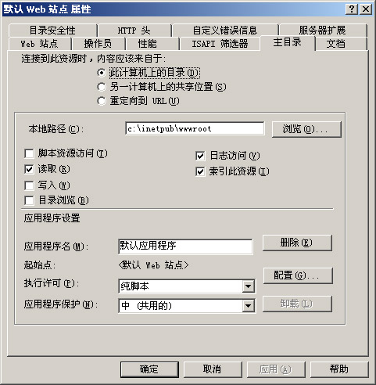

图4-1 Web站点属性设置

设置完成后，我们可以测试一下服务器是否能正常运行，新建一个文件test.asp，用记事本编辑该文件，内容如下：
<html>
<head>
<title>测试</title>
</head>
<body>
<%=date()%>
</body>
</html>
将该文件保存至C:\Inetpub\www.root目录下，在浏览器地址栏输入http://localhost/test.asp，如果能正确显示当天日期，则表明服务器运行正常。接下来把系统目录录制到wwwroot目录下即可完成发布，其访问URL为http://localhost/shop。

4.2.3 数据库配置
首先将Shop\Data目录底下的数据库文件附加到要发布的服务器的数据库上，然后根据服务器数据库的配置修改conn.asp文件中的连接语句。如下所示，要修改的主要为driver，server，uid，pwd，database这五项
<%
dim db,conn,connstr
set conn = server.CreateObject("ADODB.Connection")
connstr = "driver={SQL Server}; server=127.0.0.1; uid=sa; pwd=g.z.102l; database=shop"
conn.Open connstr
%>

结论
自组织式网上自选市场系统的开发，旨在为广大网上消费者提供一个交易信息的发布平台，它以简单直观的界面在消费者之间提供方便快捷的信息传递，完成在线交易，并能协助消费者进行自主经营，以灵活多样的模式提供周到而人性化的服务。
目前国内大部分购物网站尚未建立完善的C2C系统，而随着网上购物的迅猛发展和在人们生活中的日益渗透，交互中企业占主导权的B2C模式已不能满足大量涌现的小规模企业和个人用户的多样性需求。这些消费者们要求建立更为人性化的系统来满足人们在各方面的需求。
在系统设计实现过程中，利用Visual Studio .NET 2003为前台开发环境，以SQL Server 2000为后台数据库开发工具，将系统定位为C2C型网上购物系统。根据网上购物系统的相关理论以及网站正常的运作秩序，把系统功能分为三个模块，实现会员注册、出售信息与求购信息发布、交易信息搜索、管理员申请等功能，并对用户信息、交易信息、市场、公告信息和后台人员进行管理。
通过本系统的使用，不但可以实现在线交易信息的及时交互，以及市场管理的互动，而且帮助企业进行需求调研，从而及时调整产品结构，实现产品结构的整编和优化，达到效益的最大化。本系统在国内将有广阔的应用前景和经济价值。
当然，由于系统开发的时间较为仓促，以及个人独立开发的局限性，使得本系统在功能的完整性上仍然有所不足，如安全性能还不完善，缺少网上支付认证加密系统等。在以后的研究中，将进一步完善系统的操作流程以及细化系统角色的职能。

致谢
在毕业设计的这个课题的研究中，自己独立完成了一个应用网站软件系统的开发。但是在整个系统的设计过程中，也得到了许多来自老师、同学们的帮助，使得设计得以顺利完成。
首先要感谢的是导师赵宏宇老师，除了指定系统开发的研究方向之外，他还提供了很多关键的思路和程序设计流程，给了我醍醐灌顶的帮助。此外，他还利用丰富的软件开发和教学经验，培养了我们独立思考和解决问题的能力，并积极的关心学生的进度，保证了我们系统开发的按时保质的完成。
此外，还要感谢自己的班级，2002级信息安全一班的所有同学，在平时遇到技术难题的时候，他们总是给我以热情的帮助使得我可以度过难关。
特在此对以上人员表示最衷心的感谢。

参考文献
[1] 藏杨，秦冬，李育龙. ASP软件工程案例精解. 电子工业出版社. 2005年
[2] 陈建伟，李美军，施建强. ASP动态网站开发教程. 第二版.清华大学出版社. 2005年
[3] 孙素华. Dreamweaver MX 2004购物网站架设实战. 中国青年电子出版社. 2006年
[4] 林信成，王道荣. HTML与ASP编程实务. 清华大学出版社. 2001年
[5] 陶宏才. 数据库原理及设计. 清华大学出版社. 2004年
[6] 闪四清. SQL Server实用简明教程. 清华大学出版社. 2002年
[7] 杨世锡，赵辉. ASP+SQL Server动态网站开发从基础到实践. 电子工业出版社. 2005年
[8] 汤代禄，韩建俊. ASP案例开发集锦. 电子工业出版社. 2005年
[9] 张德静. 深入浅出ASP程序设计与开发. 中国青年出版社. 2005年
[10] 汪晓平，钟军. ASP网络开发技术. 第二版. 人民邮电出版社. 2004年
[11] 李严，于亚芳，王国辉. ASP数据库开发实例解析. 机械工业出版社. 2005年
[12] Paul Nielsen. MICROSOFT SQL SERVER 2000宝典. 刘瑞，陈微，闫继忠，刘文. 中国铁道出版社. 2004年
[13] http://www.taobao.com
[14] http://www.amazon.co.jp
[15] http:// www.csdn.net
[16] http://www.w3schools.com

